# Arbeit – Leistung – Wirkungsgrad

Lernziel:

* Ich kann die Definition der elektrische Arbeit bzw. Energie wiedergeben und aufgrund der Angabe von Strom, Spannung und Zeit berechnen.
* Ich kann die Definition der Leistung wiedergeben und aufgrund der Angabe von Strom, Spannung und Widerstand berechnen.
* Ich kann die Leistungsformeln in Kombination mit dem ohmschen Gesetz sicher anwenden und Berechnungen durchführen.
* Ich kann die Definition des Wirkungsgrades wiedergeben und anhand von praktischen Beispielen den Wirkungsgrad berechnen.

Material: Notebook, Internet

Zeitbedarf: ca. 2 Lektionen

Sozialform: Einzelarbeit, Partnerarbeit

## Aufgabenstellung

*Das Ergebnis dieses Auftrages ist ein Dokument, das Bestandteil Ihrer Lerndokumentation ist.  
Notieren Sie sich alle Fragen und Unklarheiten und klären Sie alles bis zum Ende der Unterrichtseinheit.*

1. Studieren Sie das Dokument und lösen Sie die Übungsaufgaben am Schluss des Dokumentes.

## Arbeit – Leistung – Wirkungsgrad

**Elektrische Arbeit**

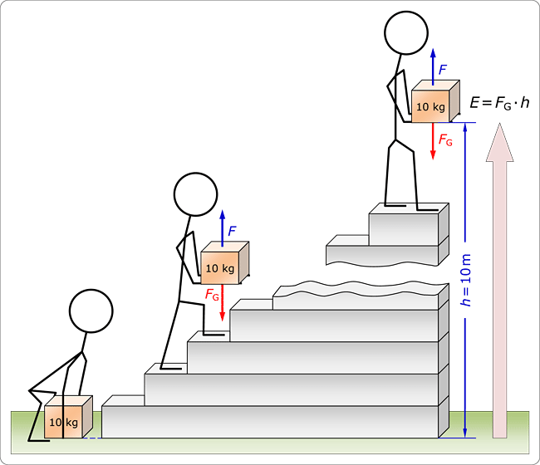Es soll nun untersucht werden, was unter der elektrischen Energie oder auch elektrischen Arbeit zu verstehen ist. Wir berechnen dazu zunächst die mechanische Energie, die ein Mensch aufbringen muss, wenn er einen Körper mit einer Masse von 10 kg auf eine Höhe von h = 10 m anhebt. Der transportierte Körper verursacht aufgrund seiner Masse und der Erdbeschleunigung g eine Gewichtskraft FG, die der Mensch mit seinen Muskeln in Form der Gegenkraft F bereitstellen und über den Höhenunterschied von 10 m aufrechterhalten muss.

Beim Heben eines 10 kg schweren Körpers verrichtete mechanische Hubarbeit (potentielle Energie)

Die Höhe dieser mechanischen Energie lässt sich wie folgt berechnen:

$$W=F_{G}∙h=F∙h=m∙g∙h=10 kg∙9,81 \frac{m}{s^{2}}∙10 m=981 Nm=\underline{\underline{981 Ws}}$$

Um diese mechanische Arbeit zu verrichten, muss der Mensch seine körperliche Energie einsetzen, die ihm zuvor in Form von Nahrungsmitteln (chemische Energie) zugeführt wurde.

**Energie ist das Vermögen, Arbeit zu verrichten.**

Soll der Transport des Körpers mit Hilfe einer Seilwinde vorgenommen werden, muss – bei Vernachlässigung der Motor-, Getriebe- und Reibungsverluste der Seilwinde – die elektrische Energie für die Antriebseinheit mindestens genauso gross sein, wie die mechanische Energie.

Eine elektrische Arbeit wird immer dann verrichtet, wenn negative und positive Ladungen getrennt werden. Auch hier werden Objekte (Elektronen) über eine bestimmte Strecke s bewegt. Dabei entsteht eine elektrische Spannung. Die eingesetzte mechanische Energie wird dabei in elektrische Energie umgewandelt und ist in Form des entstehenden elektrischen Feldes zwischen den Ladungen gespeichert.

**Eine Ladungstrennung bedeutet die Speicherung von elektrischer Arbeit (Energie).**

Jede beliebige Spannungsquelle ist daher ein elektrischer Energiespeicher.

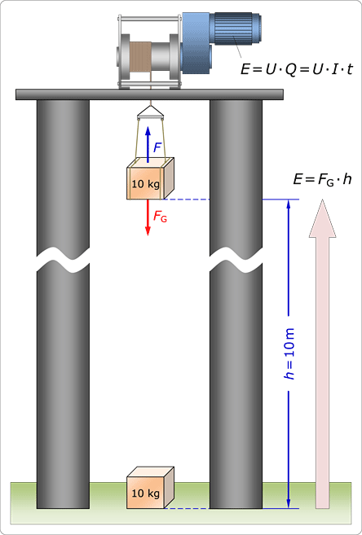Der im Bild dargestellte Antriebsmotor wird mit einer Betriebsspannung versorgt. Diese bewirkt einen Strom durch den Motor. Der Strom fliesst durch Spulenwicklungen im Motor und die dabei entstehenden Magnetfelder erzeugen die mechanischen Kräfte für die Drehbewegung der Motorwelle. Die Drehbewegung wird über ein Getriebe auf die Antriebsrolle der Seilwinde übertragen. Die Höhe der verrichteten elektrischen Arbeit wird massgeblich durch die Spannung und den Strom bestimmt. Allerdings muss der Motor schon eine gewisse Zeit in Betrieb sein, damit der Körper von 10 kg überhaupt über 10 m angehoben und die gewünschte Arbeit verrichtet werden kann. Die Zeit ist somit eine weitere Grösse für die Höhe der verrichteten elektrischen Arbeit.

Dieser Zusammenhang ergibt sich auch, wenn wir in der Gleichung für die elektrische Arbeit W die Größe Q durch den Ausdruck I·t ersetzen.

Von der Antriebseinheit der Seilwinde aufzubringende  
elektrische Energie (Arbeit)

$W=Q∙U$ Elektrische Arbeit

$Q=I∙t$ Elektrische Ladungsmenge

**In einem geschlossenen Stromkreis versuchen sich die in der Spannungsquelle (Energiequelle) vorhandenen Potenzialunterschiede auszugleichen. Es fliesst ein elektrischer Strom. Die transportierte elektrische Energie ergibt sich aus dem Produkt der angelegten Spannung U, der Stromstärke I und der Dauer t des Stromflusses.**

$W=U∙I∙t$**Elektrische Arbeit (Energie)**

$$\left[W\right]=V∙A∙s=Ws$$

Als alternative Einheiten werden **J**oule zur Bestimmung der Wärmemenge eines elektrischen Wasserkochers oder **N**ewton**m**eter in Zusammenhang mit der Berechnung des mechanischen Drehmomentes an der Motorwelle eines Elektromotors verwendet.

$$\left[W\right]=Ws=J=Nm$$

Bitte beachten Sie, dass Sie das Formelzeichen W (Work) für die elektrische Arbeit nicht mit der Einheit W (Watt) verwechseln!

Die Versorgungsnetzbetreiber (Stromanbieter) erfassen die „verbrauchte“ elektrische Energie über entsprechende Zähleinrichtungen. Da die Einheit Ws eine sehr kleine Einheit ist, wird die elektrische Arbeit in **kWh** gemessen.

$$1 kWh=1000 Wh=1000 W ∙3600 s=3 600 00 Ws=3,6∙{10}^{6} Ws$$

Die Messeinrichtung für die elektrische Energie ist ein **integrierender Kilowattstundenzähler (Energiezähler**). Die umgangssprachliche Bezeichnung „**Stromzähler**“ ist nicht korrekt, da neben dem Strom auch die Spannung und die Zeit in die Messung eingehen.

Es soll nun der benötigte Strom für den (zunächst als verlustfrei angenommenen) 230 V-Antrieb der Seilwinde berechnet werden, wenn dieser an Stelle des Menschen die Arbeit von W = 981 Ws verrichtet. Dazu muss zunächst die gewünschte Bandgeschwindigkeit festgelegt werden.

Soll sich die Seilwinde schnell bewegen, nimmt der Antrieb bei kurzer Einschaltzeit einen grossen Strom auf. Bei einer kleinen Geschwindigkeit sinkt die Stromaufnahme und die Einschaltdauer verlängert sich. Die verrichtete elektrische Arbeit (das Produkt aus Spannung, Strom und Zeit) muss in beiden Fällen der zuvor berechneten mechanischen Arbeit von W = 981 Ws entsprechen.

Mit einer gewählten Transportgeschwindigkeit von 24 Meter pro Minute, ergibt sich die notwendige Zeit für die Höhe von 10 m…

$$v=24\frac{m}{min}=24\frac{m}{60s}=0,4\frac{m}{s}$$

$$v=\frac{h}{t} ⇒t=\frac{h}{v}=\frac{10m}{0,4\frac{m}{s}}=\underline{\underline{25s}}$$

Die Antriebseinheit muss für den Transport mindestens 25 s eingeschaltet werden. Sie nimmt bei einer Versorgungsspannung von 230 V einen Mindeststrom I auf, der sich mit Hilfe der umgestellten Gleichung für die elektrische Arbeit berechnen lässt.

$$W=U∙I∙t ⇒I=\frac{W}{U∙t}=\frac{981 Ws}{230 V∙25 s}=\underline{\underline{170,6 mA}}$$

Mit der Berechnung des Motorstromes haben Sie jetzt den ersten Schritt zur Wahl eines geeigneten Motors vollzogen, der es erlaubt, die gewünschte mechanische Energie mit der Seilwinde über das Zuführen einer elektrischen Energie zu verrichten

Zunächst wollen wir im nächsten Abschnitt allerdings der Frage nachgehen, welche elektrische Leistung der Motor im Idealfall erbringen muss.

**Elektrische Leistung**

Die Leistung ist das Verhältnis der verrichteten Arbeit zur dafür benötigten Zeit.

In der Elektrotechnik wird für die Leistung das Formelzeichen P (Power) verwendet.

$$Leistung= \frac{Arbeit }{Zeit} ⇒P=\frac{W}{t}=U∙I$$

Die Zeit t lässt sich aus der Gleichung herauskürzen.

**Die elektrische Leistung ist das Produkt von Spannung und Stromstärke.  
Die Einheit der elektrischen Leistung ist das Watt (W).**

$P=U∙I$**Elektrische Leistung**

$$\left[P\right]=V∙A=W$$

Ist der Strom oder die Spannung nicht bekannt und stattdessen der Widerstand des Betriebsmittels gegeben, lässt sich die in ihm umgesetzte Leistung mit Hilfe des ohmschen Gesetzes berechnen. Dazu wird es nach der jeweils fehlenden Größe umgestellt und in die Leistungsgleichung eingesetzt.

$$P=U∙I mit I=\frac{U}{R} ⇒P=U∙\frac{U}{R}$$

$P=\frac{U^{2}}{R}$**Leistung (Spannung und Widerstand sind bekannt)**

$P=I^{2}∙R$**Leistung (Strom und Widerstand sind bekannt)**

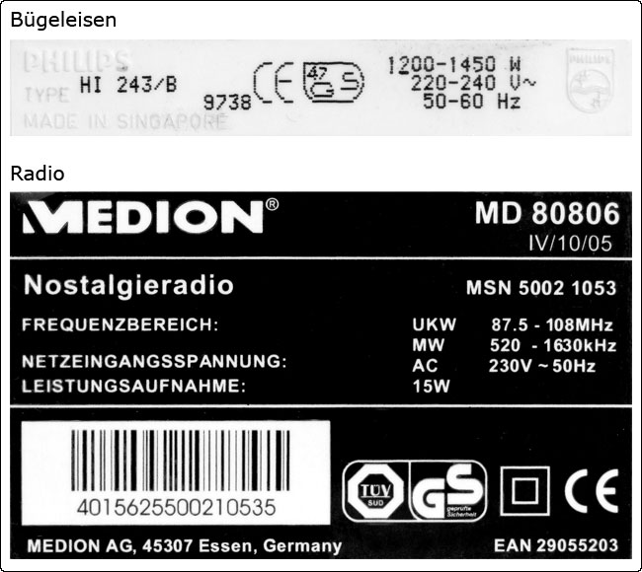Die Leistungsaufnahme eines elektrischen Gerätes ist meist in Form eines Aufklebers oder auf andere Weise auf dem Gerät angegeben. Im nächsten Bild sind die Gerätedaten eines Bügeleisens und eines Radios zu sehen.

Gerätedaten eines Bügeleisens und eines Radios

Der Aufdruck des Bügeleisens zeigt, dass die Leistungsaufnahme in Abhängigkeit der Betriebsspannung zwischen 1200 W und 1450 W schwankt. Die Leistung nimmt allerdings nicht linear mit der Spannung zu, sondern steigt quadratisch, weil eine Erhöhung der Spannung bei konstantem Widerstand einen um den gleichen Faktor ansteigenden Strom bewirkt (Ohmsches Gesetz).

**Die Verdopplung der Spannung an einem konstanten Widerstand führt zu einer Vervierfachung der im Widerstand umgesetzten Leistung.**

Dementsprechend bewirkt eine Halbierung der Spannung eine Verringerung der Leistung auf ein Viertel des ursprünglichen Wertes. Ein Absenken der Spannung auf ein Drittel verursacht eine Reduzierung der Leistung auf ein Neuntel usw.

**Nenn- und Betriebswerte**

**Auf dem Typenschild der elektrischen Geräte wird die Leistung angegeben, die für den Konsumenten wichtig ist:**

**Bei elektrischen Maschinen (Motoren, Transformatoren) die abgebbare Leistung; bei Elektrowerkzeugen die abgebbare und die aufgenommene Leistung; bei Haushaltgeräten die aufgenommene Leistung:**

**Nennwert: Das Typenschild eines Toasters trägt die Aufschrift:**

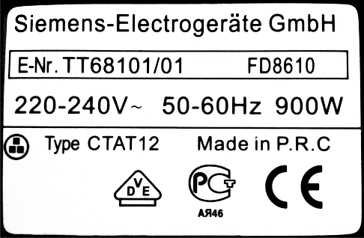

Nennleistung

Bemessungsleistung

Nennspannung

Bemessungsspannung

**Die Nennleistung ist die höchste Dauerleistung bei Nennspannung, für welche der Verbraucher laut Hersteller ausgelegt ist.**

**Betriebswert: Beim selben Toaster werden im Betrieb folgende Werte gemessen:**

**224 V / 780 W**

Betriebsleistung

Betriebsspannung

**Bitte beachten Sie:**

**Bei sogenannten Elektrowärmegeräten (z.B. Kochherd, Bügeleisen, Fön usw.) entspricht die Bemessungsleitung der Leistungsaufnahme aus dem Netz!**

**Bei Elektromotoren hingegen entspricht die Angabe auf dem Leistungsschild der Leistungsabgabe bei Nennbetrieb!**

**Wirkungsgrad**

Jede Energieform kann in eine andere überführt werden. So kann elektrische Energie z.B. in Lichtenergie (Glühlampe), Wärmeenergie (Elektroherd), chemische Energie (Galvanotechnik) oder mechanische Energie (Elektromotor) umgewandelt werden. Bei allen Energieumwandlungen gilt der **Energieerhaltungssatz**.

**Energie kann weder erzeugt werden noch verloren gehen. Sie lässt sich immer nur von einer Energieform in eine andere umwandeln. Die Summe aller Energien ist konstant.**

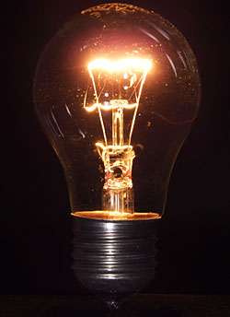Bei einer Glühlampe wird lediglich 3 bis 5% der elektrischen Energie in Licht umgewandelt. Der überwiegende Teil der elektrischen Energie wird als Wärme an die Umgebung abgegeben. Dies ist deutlich an der Temperatur des Glaskolbens spürbar. Im Sinne der technischen Nutzanwendung der Glühlampe, bei der die Lichterzeugung im Vordergrund steht, wird die entstehende Wärmeenergie als **Verlustenergie** angesehen. Eine Glühlampe ist somit kein wirtschaftliches Betriebsmittel für die Erzeugung von Lichtenergie. Da heute bessere Lösungen zur Lichterzeugung existieren (Leuchtstofflampen, LED-Lampen) wurde die Glühlampe vom Gesetzgeber verboten.

Die (Energie-)Verluste sind demnach immer in Zusammenhang mit der eigentlichen Nutzanwendung zu betrachten.

In der Naturwissenschaft ist die Wirtschaftlichkeit von Energieumwandlungsprozessen von grosser Bedeutung. Bildet man das Verhältnis der durch den Umwandlungsprozess erzeugten Nutzenergie und der zugeführten (elektrischen) Energie, erhält man ein Quotient, der als Massstab für die Güte eines Umwandlungsprozesses verwendet werden kann.

Der Wirkungsgrad ist der Quotient aus der erzeugten Nutzenergie und der zugeführten Energie. Das Formelzeichen für den Wirkungsgrad ist der griechische Buchstabe η (Eta).

$$Wirkungsgrad=\frac{abgegebene Energie}{zugeführte Energie}$$

$η=\frac{W_{ab}}{W_{zu}}$**Wirkungsgrad (Energien)**

Der Wirkungsgrad kann auch als das Verhältnis der Leistungen angegeben werden. Wenn jeweils das Produkt P·t für die abgegebene und zugeführte Energie verwendet wird, lassen sich die Zeiten im Bruch herauskürzen.

$η=\frac{P_{ab}}{P_{zu}}$**Wirkungsgrad (Leistungen)**

Die abgegebene Leistung kann als Differenz der zugeführten Leistung Pzu und der Verlustleistung PV angeben werden. Damit lässt sich mit einer gegebenen Verlustleistung der Wirkungsgrad berechnen.

$$η=\frac{P_{ab}}{P_{zu}}=\frac{P_{zu}-P_{V}}{P_{zu}}=\frac{P_{zu}}{P_{zu}}- \frac{P_{V}}{P_{zu}}=1- \frac{P_{V}}{P_{zu}}$$

**Aufgrund des Energieerhaltungssatzes kann der Wirkungsgrad niemals grösser als 1 sein.** Dies ist an der letzten Gleichung sehr gut zu erkennen. Wenn es keine Verluste gibt, hat der Bruch PV/Pzu den Wert 0 und der Wirkungsgrad den Maximalwert 1.

**Der Wirkungsgrad wird oftmals auch als Prozentwert angegeben.**

**Berechnung des Wirkungsgrades eines Elektromotors**

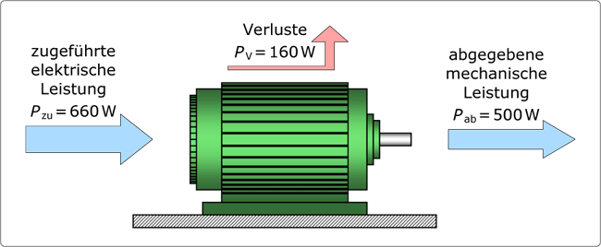Es soll nun der Wirkungsgrad des im Bild dargestellten Elektromotors berechnet werden. An seiner Motorwelle wird bei einer zugeführten elektrischen Leistung von 660 W eine mechanische Nennleistung von 500 W abgegeben. Die Verluste betragen somit 160 W.

Leistungsverhältnisse bei einem Elektromotor

Die Gesamtverluste des Motors setzen sich aus folgenden Einzelverlusten zusammen:

* Reibungsverluste (Gleit- oder Wälzlager) 40 W
* Spulenwicklungserwärmung (Leiterwiderstand) 55 W
* Motorlüftung (Luftwiderstand) 30 W
* Eisenerwärmung (Wirbelstromverluste) 35 W

Damit ergibt sich der Wirkungsgrad des Elektromotors:

$$η=\frac{P_{ab}}{P_{zu}}=\frac{500 W}{660 W}=\underline{\underline{0,758=75,8\%}}$$

**Gesamtwirkungsgrad einer Energieübertragungskette**

Kommen wir nun wieder zur Antriebseinheit der Seilwinde zurück, welche die zu Beginn dieses Kapitels berechnete mechanische Arbeit von W = 981 Ws verrichten soll. Bisher haben wir bei unseren Betrachtungen die Motor-, Getriebe- und Reibungsverluste der Seilwinde nicht berücksichtigt. Jetzt, wo Sie den Wirkungsgrad kennen gelernt haben, wollen wir die Gesamtverluste des Antriebes in die Berechnung mit einbeziehen und die elektrische Leistung, die der Motor unter diesen Bedingungen aufnehmen muss, möglichst genau berechnen.

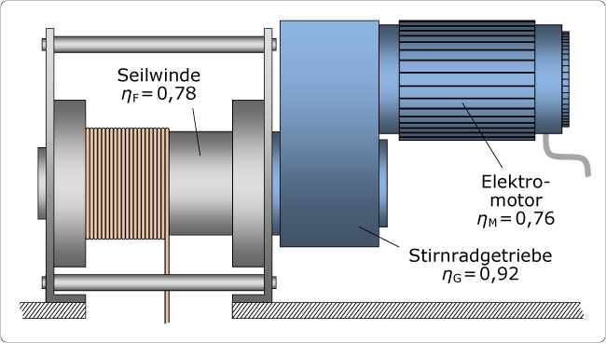Im Bild sind die einzelnen Komponenten des Antriebes und deren Wirkungsgrade dargestellt. Der Elektromotor wandelt die elektrische Energie in mechanische Energie um, die er an seiner Motorwelle abgibt. Über ein Stirnradgetriebe wird die hohe Drehfrequenz des Motors auf eine kleinere Drehzahl herabgesetzt. Diese wird danach an die Seilwinde übertragen.

Seilwindenantriebskomponenten und deren Wirkungsgrade

Der Antrieb stellt somit ein Gesamtsystem dar, welches sich aus drei nacheinander angeordneten Teilsystemen mit unterschiedlichen Einzelwirkungsgraden zusammensetzt. Am Ende dieser Energieübertragungskette muss die Mindest-Nennleistung von P = 39,24 W für eine Zeit von 25 s bereit stehen, um den Transport der 10 kg schweren Masse über eine Höhe von 10 m zu gewährleisten.

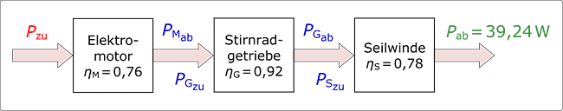  
Energieübertragungskette des Seilwindenantriebes

Für die Wahl des Motors ist von Bedeutung, welche Nennleistung dieser an der Motorwelle abgeben muss. Ausserdem interessiert uns die vom Motor aufgenommene elektrische Leistung.

Jedes Teilsystem sorgt mit seinem Wirkungsgrad dafür, dass von der zugeführten elektrischen Leistung immer weniger übrig bleibt. Die Leistung am Eingang jedes Teilsystems ist jeweils um den Kehrwert des Wirkungsgrades grösser als die Ausgangsleistung.

Ausgehend von der abzugebenden Leistung Pab am Ende der Systemkette, berechnen wir zunächst die Leistung PSzu, die der Seilwinde über das Stirnradgetriebe zugeführt wird.

$$η_{S}=\frac{P_{S2b}}{P_{Szu}}=\frac{P_{ab}}{P_{Szu}} ⇒P_{Szu}=\frac{P_{ab}}{η_{S}}=P_{ab}∙\frac{1}{η_{S}}=\frac{39,24 W}{0,78}=\underline{\underline{50,31 W}}$$

Mit dem Wirkungsgrad des Getriebes und der vom Getriebe abgegebenen Leistung PGab, die identisch mit der der Seilwinde zugeführten Leistung PSzu ist, ergibt sich die dem Getriebe zugeführte Leistung.

$$η_{G}=\frac{P_{Gab}}{P_{Gzu}}=\frac{P_{Szu}}{P_{Gzu}} ⇒P_{Gzu}=\frac{P_{Szu}}{η_{G}}=\frac{50,31 W}{0,92}=\underline{\underline{54,68 W}}$$

Die dem Getriebe zugeführte Leistung PGzu ist die abgegebene Motorleistung. Es muss somit ein Motor für die Seilwinde gewählt werden, der mindestens eine Nennleistung von aufgerundet 55 W besitzt.

**Die Nennleistung des Motors für die Seilwinde muss mindestens PNenn = 55 W betragen.**

In der Praxis muss die Nennleistung des Motors grösser gewählt werden, weil er sonst nicht in der Lage ist, das mechanische Trägheitsmoment des Gesamtsystems zu überwinden und stehen bleibt. Der Motor kann in diesem Fall die elektrische Energie nicht in mechanische Energie wandeln und setzt sie stattdessen vollständig in Wärmeenergie um. Dies ist mit einem sehr hohen Stromfluss verbunden und hat zur Folge, dass der Motor – wenn er keine vorgeschaltete Motorschutzeinrichtung besitzt – sehr schnell zerstört wird.

Abschliessend lässt sich aus der abgegebenen Motorleistung PMab mit dem Wirkungsgrad des Motors die zugeführte elektrische Leistung berechnen.

$$η_{M}=\frac{P_{Mab}}{P_{Mzu}}=\frac{P_{Mab}}{P_{zu}}=\frac{P_{Gzu}}{P_{zu}} ⇒P_{zu}=\frac{P_{Gzu}}{η_{M}}=\frac{54,68 W}{0,76}=\underline{\underline{71,95 W}}$$

Fassen wir diese einzelnen Schritte noch einmal übersichtlich in einer Gleichung zusammen, so ergibt sich die zugeführte Leistung Pzu aus der Multiplikation der abgegebenen Leistung Pab am Ausgang der Energieübertragungskette mit den Kehrwerten der Einzelwirkungsgrade.

$$P_{zu}=P_{ab}∙\frac{1}{η_{S}}∙\frac{1}{η_{G}}∙\frac{1}{η_{M}}=P_{ab}∙\frac{1}{η_{S}∙η_{G}∙η_{M}}$$

Den Gesamtwirkungsgrad des Antriebssystems erhält man durch Bildung des Quotienten Pab/Pzu und Sortierung der einzelnen Wirkungsgrade nach der Reihenfolge der einzelnen Teilsysteme.

$$η=\frac{P_{ab}}{P_{zu}}=η_{M}∙η_{G}∙η_{S}=0,76∙0,92∙0,78=\underline{\underline{0,55=55\%}}$$

An dieser Stelle wird erkennbar, dass sich der Gesamtwirkungsgrad einer Energieübertragungskette allgemein durch Multiplikation der Wirkungsgrade der Einzelkomponenten berechnen lässt.

**Der Gesamtwirkungsgrad einer Energieübertragungskette, ergibt sich aus der Multiplikation der Wirkungsgrade der einzelnen Teilsysteme.**

$η=\frac{P_{ab}}{P_{zu}}=η_{M}∙η_{G}∙η_{S}$**Gesamtwirkungsgrad verketteter Teilsysteme**

## Übungsaufgaben

**Aufgabe 1**

Ein Haarfön hat 4 Leistungsstufen. Seine Nennleistung beträgt 1800 W. Warum müssen Sie in den Leistungsstufen 1 bis 3 zwingend mit den Betriebswerten rechnen?

Er benötigt weniger Leistung da der maximale Wert erst bei der höchsten Stufe erreicht wird.

**Aufgabe 2**

Warum können Sie bei einem Staubsauger nicht mit den Nenndaten den Energieverbrauch berechnen?

Man würde nur den maximalen Energieverbrauch berechnen, denn man beim staubsaugen nicht braucht.

**Aufgabe 3**

Durch die Einführung des Ohmschen Gesetzes in die Leistungsformel erhält man weitere Formeln für die elektrische Leistung. Diese Formeln eignen sich besonders zur Leistungsbestimmung in Widerständen. Ergänzen Sie das „Formelrad“ mit den passenden Formeln

$$\frac{P}{I^{2}}$$

$$\frac{U^{2}}{R}$$

$$\sqrt{P∙R}$$

$$U∙I$$

$$\frac{U}{I}$$

$$\frac{P}{U}$$

$$\frac{U}{R}$$

$$I∙R$$

$$\frac{U^{2}}{P}$$

**U**

**R**

**P**

$$R∙I^{2}$$

$$\sqrt{\frac{P}{R}}$$

**I**

$$\frac{P}{I}$$

**Aufgabe 4**

Ein Stabmixer hat eine Nennleistung von 350 W bei einer Spannung von 230 V.

1. Warum messe ich im Betrieb eine Leistung von 160 W und 234 V?

*Es gibt schwankungen und es kommt auch darauf an was man saugt.*

1. Notieren Sie die Betriebswerte.

*160W/ 234V*

c) Notieren Sie die Nennwerte.

350W/230V

**Aufgabe 5**

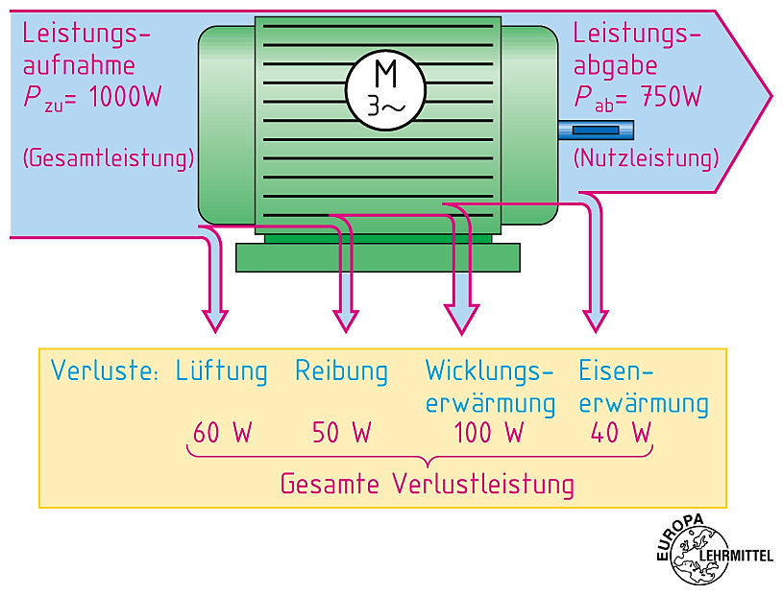

1. Berechnen Sie die Verlustleistung PV des Motors.

PV=PLüftrung+PReibung+PWicklung+PEisen=60W+ 50W+ 100W+ 40W= 250W o.

Pzu-Pab=1000W-750W=250W

1. Wie gross ist der Wirkungsgrad des Motors?

$n=\frac{P_{ab}}{P_{zu}}=\frac{750W}{1000W}∙100=75\%$

**Aufgabe 6**

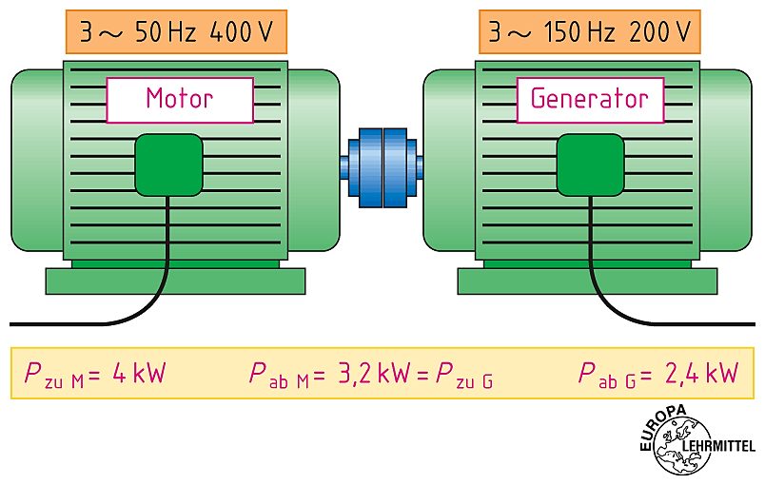

1. Wieviel beträgt der Gesamtwirkungsgrad der Motor / Generatorkombination?
$$n=\frac{P_{abG}}{P_{zuM}}\frac{2.4kW}{4kW}∙100=60\%$$

2. Berechnen Sie den Wirkungsgrad des Motors und des Generators.

$$n_{M}=\frac{P_{abM}}{P_{zuM}}=\frac{3.2kW}{4kW}∙100=80\%$$

$$n_{G}=\frac{P_{zuG}}{P_{abM}}=\frac{2.4kW}{3.2kW}∙100=75\%$$